***МБДОУ д/сад «Салам»общеразвивающего вида.***

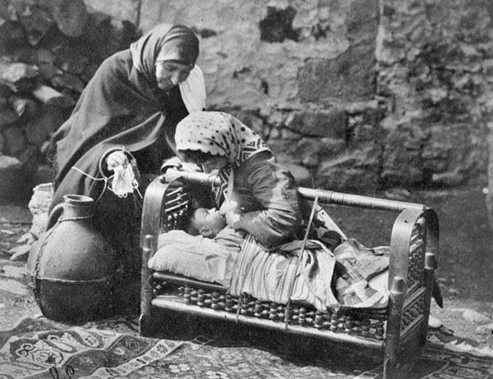

Воспитатель:Маазова А.Ш.

2О20г.

Дагестан – самобытный регион России, где проживают представители более 100 разных национальностей. Несмотря на культурные различия, все народы этой кавказской республики уважают и чтут традиции. Лезгины, табасаранцы, даргинцы, кумыки, аварцы, лакцы и другие дагестанцы гордятся наследием предков и воспитывают своих детей в духе патриотизма, уважения к старшим, горского гостеприимства.

При этом реалии современной жизни тоже влияют на обучение школьников, на развитие самосознания подрастающего поколения. Так как же воспитывают детей в Дагестане? Давайте, разберемся.

**Общие традиции семьи**

Национальный характер любой республики во многом зависит от того, как живущие там люди воспитывают своих детей. С ранних лет впитав в себя многовековые традиции, каждое новое поколение продолжает наследие старших, привнося в общую культуру собственные идеи, достижения, открытия. Поэтому жизнь современных людей обусловлена не только тем, какое воспитание получили они сами, но и тем, чему их далекие предки учили своих детей.

Все народы Дагестана стремятся развить в подрастающем поколении три основных качества: уважение к старшим, гостеприимство и трудолюбие.

С самых ранних лет ребенку прививают уважительное отношение к представителям старшего поколения: родителям, учителям, соседям. Независимо от того, кем является человек – директором завода или торговцем на местном рынке – дети и подростки обязаны обращаться к нему на «вы», уступать место, пропускать вперед и т.п. Во время праздничных застолий гости всегда рассаживаются по возрасту, самый старший человек одновременно является и наиболее уважаемым членом общества.

Почтительное отношение к отцу и матери, к другим родственникам делает абсолютно невозможным любое неподчинение воле старшего. Юные дагестанцы не могут вступать в пререкания с братьями и сестрами, не могут отказаться выполнить поручение дедушки или бабушки, не могут ослушаться тетушек и дядюшек. По традиции, с отцом дети должны разговаривать только стоя, к главе семьи на Кавказе всегда было особое отношение.

Горское гостеприимство – еще один краеугольный камень дагестанского воспитания. Ребятишки учились хлебосольству, радушию и добросердечию, наблюдая за тем, как их родители принимают гостей, даже если это совсем незнакомые люди.

Приобщение к труду с юных лет – обязательное условие взросления юных дагестанцев. Мальчики с 11-12 лет работают дома наряду с взрослыми: пасут скот, вскапывают грядки, чинят и мастерят разные вещи. Девочки занимаются хозяйственными делами: уборкой, стиркой, приготовлением пищи, присматривают за младшими братьями и сестрами.

С ранних лет представители различных народов Дагестана приобщают своих детей к народным промыслам и ремеслам. Если в Махачкале и других городах эти традиции постепенно утрачиваются, то в селах они еще очень крепки. Например, и в XXI веке практически каждая табасаранская школьница умеет ткать ковры. Этот немногочисленный дагестанский народ по праву гордится талантами местных мастериц.

Национальные танцы также учат молодежь вести себя в обществе с достоинством.

**Мальчики и девочки**

Пожалуй, главной особенностью воспитания детей в Дагестане является строгое гендерное разделение.Мальчики и девочки практически с пеленок должны по-разному одеваться, вести себя, играть. К ним в семье относятся не одинаково, развивают в них порой прямо противоположные качества.

В целом, девочек принято больше баловать, им достается львиная доля родительской ласки. Юных дагестанок никогда не наказывают за проделки. Максимум – могут строго пожурить. При этом старшие не должны забывать о достоинстве девочки, которое ни в коем случае не может ущемляться. Гордость горянки – не просто слова, даже если ей всего 8 лет.

К мальчикам в дагестанских семьях традиционно относятся строже, от них больше требуют. Например, будущие защитники никогда не должны плакать и жаловаться на трудности в учебе, работе или занятиях спортом.

В условиях междоусобных войн и распрей, которых было немало на Кавказе в любое время, мужчина должен суметь постоять за отчий дом, родных. Поэтому мальчика стремились вырастить физически крепким, выносливым. Бойцовские навыки, сообразительность, храбрость и сила воли – вот те качества, которые воспитывали в юных дагестанцах. Все они с ранних лет учились джигитовке, владению оружием.

Девочек, напротив, растили скромными, терпеливыми, благочестивыми. Уважающая себя юная горянка должна вести себя в обществе с достоинством, сохраняя спокойствие в любой ситуации. Как будущая хранительница очага, дагестанская девочка рано училась шить, вязать, вести домашнее хозяйство.

**Наказания и нравоучения**

Кандидат исторических наук Майсарат Мусаева в своей книге «Традиционные обычаи и обряды народов Нагорного Дагестана, связанные с рождением и воспитанием детей», изданной в Махачкале в 2006 году, написала о том, какие наказания применялись к непослушным детям. По утверждению автора, обычная для многих россиян родительская порка прямо противоречит традициям горского воспитания.

Детей нельзя было не только бить, но и грубо обзывать, запирать в чуланах, лишать пищи и воды, заставлять заниматься непосильным трудом. Любые виды ограничений и наказания, связанные с унижением достоинства маленького человека, считались абсолютно неприемлемыми. Тем более нельзя причинять вред здоровью ребенка.

С возраста 5-7 лет родители начинали проводить с юными дагестанцами нравоучительные беседы, рассказывали им старинные притчи о непослушных детях, которые пожалели о своем недостойном поведении. Если ребенок чего-то не понимал или в чем-то ошибался, его деликатно поправляли, обязательно поощряя за хорошие поступки или успехи в занятиях. В основе такой народной педагогики, по мнению М. Мусаевой, лежит безусловная любовь к детям.

Поскольку при общинно-родовом укладе жизни поступки каждого человека отражаются на членах его семьи, подростки знали, что краснеть и отчитываться за их шалости перед односельчанами будут родители. Это дисциплинировало ребят. Никто не хотел опозорить своего отца или мать.

За поведением детей внимательно следили взрослые. Провинившемуся ребенку тщательно разъясняли этические моменты его проступка, чтобы он понял, в чем именно был неправ. Нередко старший ребенок отвечал за младших. В нем целенаправленно развивали такое полезное качество как ответственность, поскольку в будущем именно старшему сыну в семье предстояло стать главой рода.

